### CloudHub性能测试报告

目录

**1.概况** **1**

1.1测试背景 1

1.2测试目的 1

1.3测试范围 1

1.4测试指标 2

**2.测试工具及环境** **2**

2.1测试环境 2

2.2基本配置 2

2.3测试工具 3

2.4人力安排 3

2.5项目工作量 3

**3.测试内容** **3**

3.1单场景基准测试模型 3

3.2单场景容量测试模型 4

3.3混合场景容量测试模型 4

**4.测试结果与分析** **4**

4.1单场景基准测试模型 5

4.2单场景容量测试模型 5

4.3混合场景压测模型 5

**5.测试结论** **6**

**1.概况**

**1.1测试背景**

本测试旨在测试本项目最大负载情况，了解项目所需配置

**1.2测试目的**

测试本项目的稳定性与处理能力

**1.3测试范围**

本次测试主要是本项目各个模块的的性能与稳定性。

**1.4测试指标**

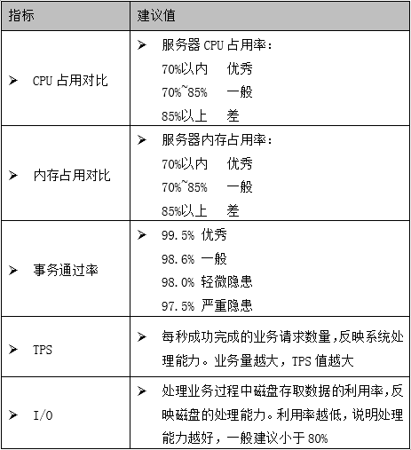

**2.测试工具及环境**

**2.1测试环境**

go websocker SDK，go Docker SDK，golang编译器，docker服务器，mql数据库，Jdk1.8,Jmeter测试软件

**2.2基本配置**

|  |  |  |
| --- | --- | --- |
| 设备 | IP地址 | 硬件配置 |
| 负载均衡服务器 | 192.168.100.145 | Intel Core i5-6500  内存8GB DDR4  Windows7 64bit |
| 中间件服务器 | 192.168.100.138 | Intel Core i7-6700hq  内存8GB DDR4  Windows10 64bit |
| 中间件服务器 | 192.168.100.183 | Intel Core i7-6700hq  内存8GB DDR4  Windows10 64bit |
| rpc服务器 | 192.168.100.183 | Intel Core i7-6700hq  内存8GB DDR4  Windows10 64bit |

**2.3测试工具**

a. 压测工具JMeter

b. 监控工具：Nmon 工

**2.4人力安排**

|  |  |  |
| --- | --- | --- |
| 角色 | 数量/具体人员 | 职责 |
| 环境配置 | 邹羽 | 测试 |
| 测试员 | 潘华著 | 测试 |

**2.5测试工作量**

|  |  |  |  |  |
| --- | --- | --- | --- | --- |
| 任务 | 开始时间 | 结束时间 | 总计（天数） | 总计（人时） |
| 计划 | 2019-7-11 | 2019-7-11 | 1 | 4 |

**3.测试内容**

**3.1单场景基准测试模型**

描述测试场景，比如登录、注册等。

|  |  |  |
| --- | --- | --- |
| 场景 | 运行场景设置 | 测试点 |
| 登录 | 采用单用户无其他压力情况下，迭代执行脚本 | 查看平均响应时间 |
| 访问主页 | 采用单用户无其他压力情况下，迭代执行脚本 | 查看平均响应时间 |

**3.2单场景容量测试模型**

描述测试场景，比如登录、注册等。

|  |  |  |  |
| --- | --- | --- | --- |
| 场景 | 并发用户数 | 运行场景设置 | 测试点 |
| 登录 | 5000人 | 循环3次 | 查看各项性能指标，获得其最大并发数 |
| 登录 | 10000人 | 循环3次 | 查看各项性能指标，获得其最大并发数 |
| 主页访问 | 5000人 | 循环3次 | 查看各项性能指标，获得其最大并发数 |
| 主页访问 | 10000人 | 循环3次 | 查看各项性能指标，获得其最大并发数 |

**4.测试结果与分析**

压力测试

登录

|  |  |  |
| --- | --- | --- |
| 并发量  次数 | 5000/s | 10000/s |
| 1次 | 异常率0.00% | 异常率0.00% |
| 2次 | 异常率0.42% | 异常率8.18% |
| 3次 | 异常率0.00% | 异常率0.00% |

出错原因：

1.两次测试间隔太短

2.socket数量达到系统上限

访问首页

|  |  |  |
| --- | --- | --- |
| 并发量  次数 | 5000/s | 10000/s |
| 1次 | 异常率0.00% | 异常率0.00% |
| 2次 | 异常率0.00% | 异常率0.00% |
| 3次 | 异常率0.00% | 异常率0.00% |

**5.测试结论**

本项目在测试中表现良好，具有一定的可用性，测试中出现的问题为操作系统导致，具体原因为个人版操作系统socket数量上限过低。